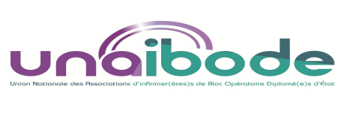
BULLETIN D’ADHESION 2026

Association des Infirmiers Diplômés de Bloc Opératoire de Bretagne
Adresse postale : AIBOB bloc central Cavale Blanche
boulevard Tanguy Prigent
29220 Brest cedex 2
Téléphone 06 34 96 47 18- Email : aibob@laposte.net
Association loi 1901 n° 4487 - N° SIRENT : 44067192300017
◻ 1ère adhésion
◻ Renouvellement Numéro d’adhérent :
Nom : Nom de jeune fille :
Prénom :
Fonction :
Adresse personnelle :
Code Postal : Ville :
Tél portable : E-mail :
La revue de l’UNAIBODE étant dématérialisée, il est important de renseigner votre adresse mail afin que vous puissiez la recevoir par mailing.
Etablissement d’exercice :

Adhésion :
◻ Adhérent IBODE : 45 € ◻ Adhérent Retraité IBODE : 20 € ◻ Adhérent Junior : 10 €
Lieu du diplôme : ……………………… Numéro du diplôme : ……………
- Pour la première adhésion des IBODE, joindre une photocopie du DEIBO
- Pour l’adhésion des juniors, joindre un certificat de scolarité
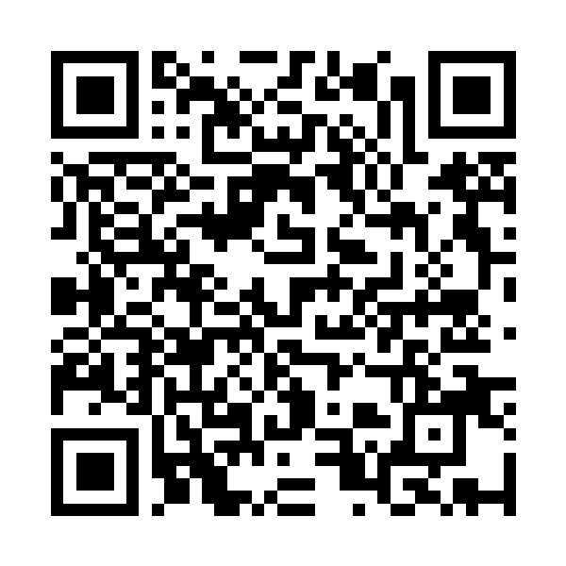
Adhésion via hello asso uniquement si vous avez déjà un numéro d’adhérent

Pensez à décocher la case faire un don à Hello Asso
Établir le chèque à l'ordre de: l’AIBOB BP 52006 29220 BREST cedex 2
Possibilité de règlement par virement :Indiquer VOTRE NOM lors du virement
RIB : 15589 / 29717 / 00640715841 / 42 CCM SAINT RENAN,
IBAN : FR76 1558 9297 1700 6407 1584 142 BIC : CMBRFR2BARK

Dans le respect de la loi Informatique et Libertés du 06.01.78, vous disposez d'un droit d’accès, de rectification et d'opposition sur ces données.

